污泥块水分测定仪
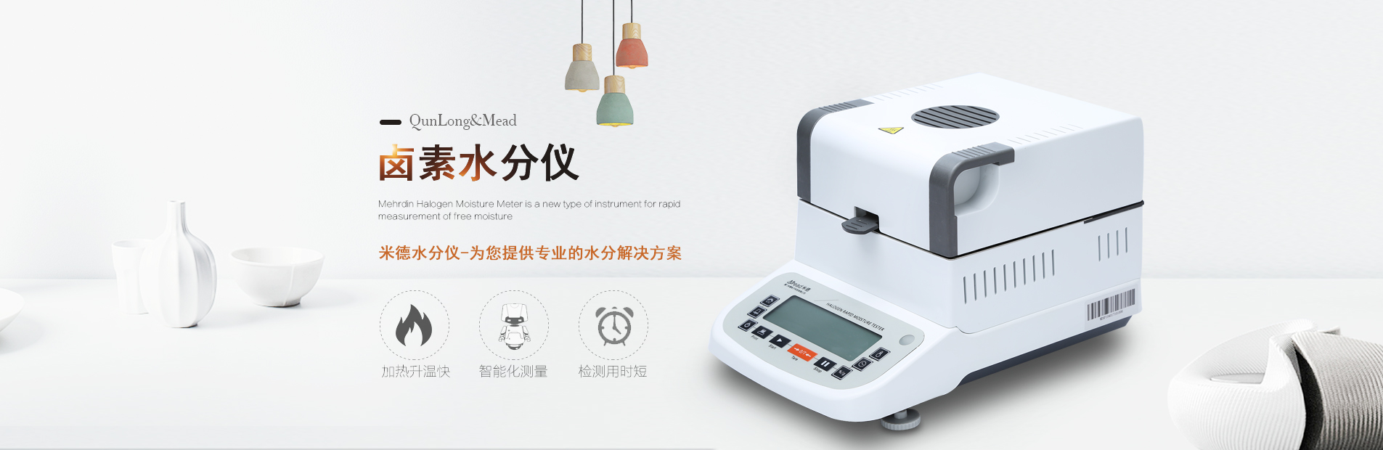
水分仪品牌：米德 型号：QL-610系列 测试品：污泥块样品
测试目的：污泥是城市污水处理中分离出来的产物，现在城市污泥的处理办法一般是采用地下填埋的方法。在污泥处理过程中，有时需要将污泥脱水成块状进行埋填，对于污泥块的水分含量同样有着严格的要求，所以在处理污泥块之前需要检测其中的水分含量，但传统的烘箱法的测试时间过长，今天我们将采用快速水分仪测试客户的污泥样品。
- 开箱取出水分仪主机，配件包括砝码、支架、样品盘、防风盘、电源线等；
- 将防风盘、支架、样品盘一一装好，接通电源，按下开机键，显示屏进入开机界面，首先按去皮键减去样品盘重量，后将100g砝码放入托盘进行校准；
- 用实验勺将污泥块刮成小薄片，取5.140g均匀铺在样品盘上，设置好合适的温度后盖下上盖，按下“START”键开始测试；蜂鸣两声后，仪器自动停机，测试结束，可在液晶显示屏查看测试污泥块的水含量为64.85%；
- 复位仪器，待仪器冷却至40℃以下后，再取5.115g污泥块均匀铺在样品盘上，重复上述测试步骤；测试结束后得出第二组数据，显示样品的水分含量为65.21%；数据基本相同误差仅为0.36%，表示测试结果可靠，可重复性好。
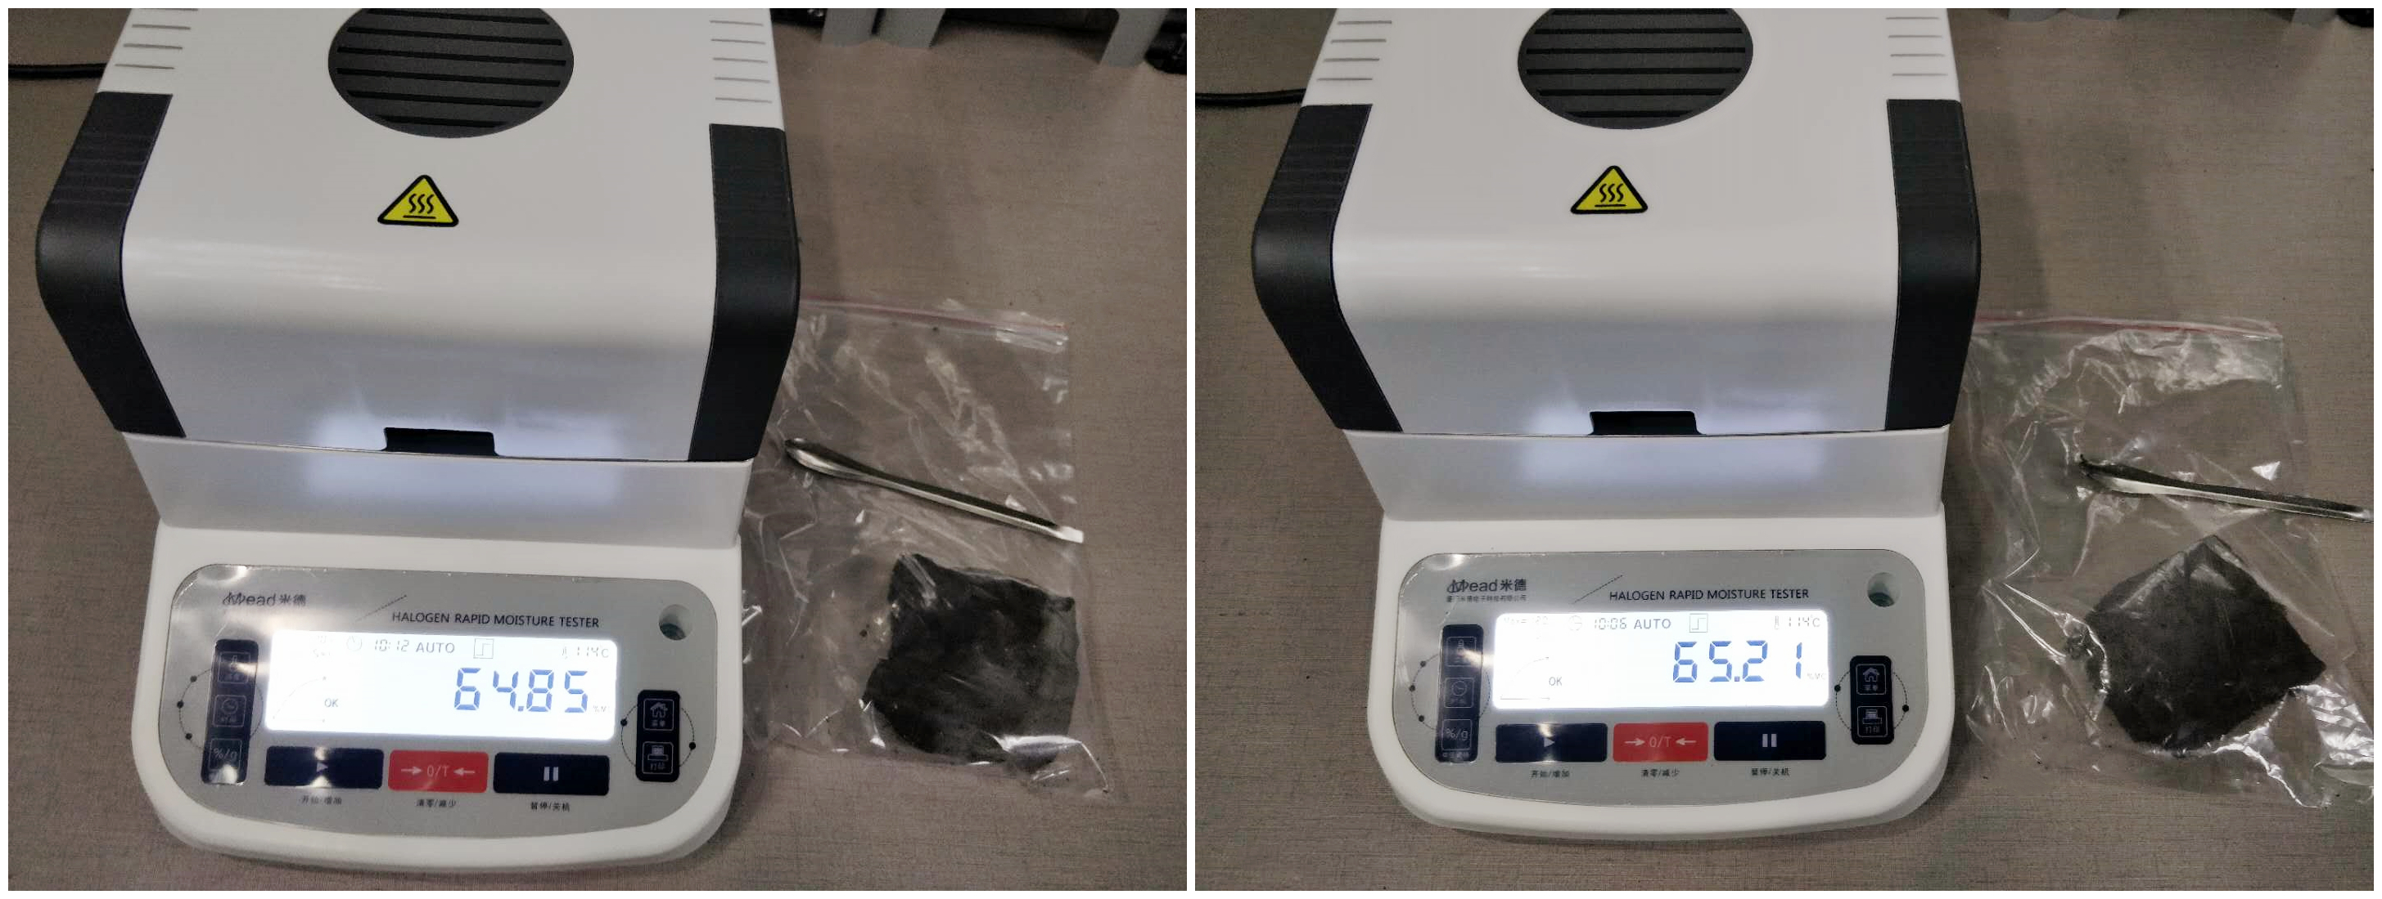
污泥样品 | 初始质量（g） | 温度（℃） | 水含量（%）
第一次 | 5.140 | 115 | 64.85
第二次 | 5.115 | 115 | 65.21
注意事项
- 仪器使用过程中会产生高温，所以测试过程中不要在仪器周围放置易燃易爆物；
- 水分测定仪为精密仪器，测试过程中应避免倚靠按压摆放仪器的台面，避免影响测试结果；
- 测试污泥块是脱水后的样品，测试时需要将大块的样品用实验勺刮取碎片，避免大块样品无法彻底烘干或延长测试时间；
- 测试后仪器还处于高温中，清理部件时要小心谨慎，防止烫伤。

